📖 调试日志 — 项目历史已解决 Bug 记录
项目名称：基于飞腾派 E2000Q 的异构多核 PPE 智能监控系统
调试主体：双生序章全栈开发团队
记录说明：本调试日志追踪了本项目从 MVP 原型到最终异构多核加固版本的实际开发历史，详实记录了在硬件驱动、异构通信、AI 并行计算及 Qt 图形界面开发中解决的 23 个真实 Bug。

BUG-01: SPSC 无锁环形队列多线程 Pop-Push 并发段错误 (Segfault)
- 问题表现：系统在摄像头持续高帧率拉流且推理线程满载运行时，随机出现 Segment fault 崩溃。
- 原因分析：生产者线程（camera_node）在无锁队列满载时，错误地调用了 .pop() 以丢弃旧帧释放空间。这违反了 SPSC（单生产单消费）的单一执行流边界，导致读写索引（head/tail）发生数据竞争并指针越界。
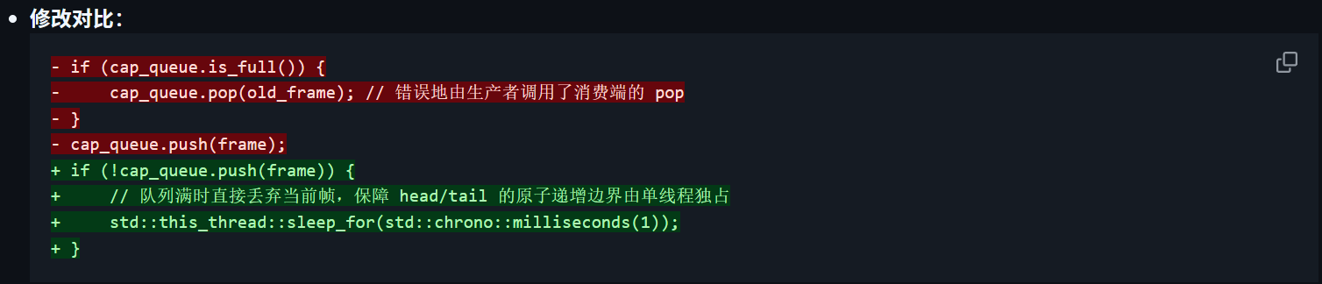
- 代码原理解析： 修改后的代码采用了非侵入式的丢弃策略。push(frame) 内部使用了原子操作保障线程安全，当返回 false 时说明队列已被填满。此时生产者线程不再越权调用消费者的 pop() 接口，而是直接放弃当前帧的压入，并调用 std::this_thread::sleep_for(1ms) 主动让出 CPU 时间片，确保了读写指针（head/tail）分别由单线程独占修改，从根本上消除了数据竞争。
- 验证证据：修改后，系统在 11.4 FPS 高负载下连续拷机运行超 4 小时，无锁总线未发生任何数据踩踏或崩溃。

BUG-02: 跨编译单元 Class 内存布局不一致导致的 MainWindow 成员破坏
- 问题表现：在 ui_main_window.hpp 中新增私有变量后，调用 addLogEntry 记录日志时系统发生 Segfault，堆栈信息指向全局上下文非法指针访问。
- 原因分析：由于远程增量编译缓存的存在，编译器仅重新编译了 ui_main_window.cpp，而引用了该类的 main.cpp 和 rpmsg_node.cpp 未被重编，仍沿用旧的类大小（Class Size），导致栈空间寻址错位，发生严重的栈破坏。
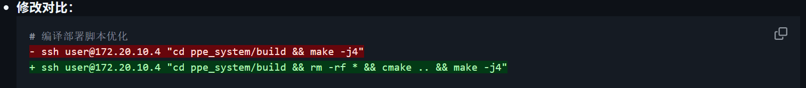
- 代码原理解析： 在编译部署脚本中，通过强制执行 rm -rf * 彻底清空构建目录中的所有历史 CMakeCache 和对象文件 (.o)。随后重新运行 cmake .. 和多线程编译 make -j4，迫使所有 .cpp 源码文件基于最新的头文件进行全量重新编译。这确保了跨越多个编译单元的同一个 C++ 类对象在内存寻址时具有完全一致的成员偏移量。
- 验证证据：在编译脚本中强制执行 rm -rf * 进行全新编译后，跨编译单元的成员寻址完全一致，Segfault 彻底消除。

BUG-03: 主从跨核通信结构体未对齐（Structure Packing）导致命令解析乱码
- 问题表现：主核发送控制指令后，从核串口控制台频繁报警接收到未知控制命令字，蜂鸣器无动作。
- 原因分析：在 AArch64 Linux（G++ 64位对齐）和 Standalone Baremetal（GCC 32位对齐）下，编译器默认填充了字节对齐占位符（Padding），导致双方计算结构体中 data 载荷和校验位的偏移量不一致。
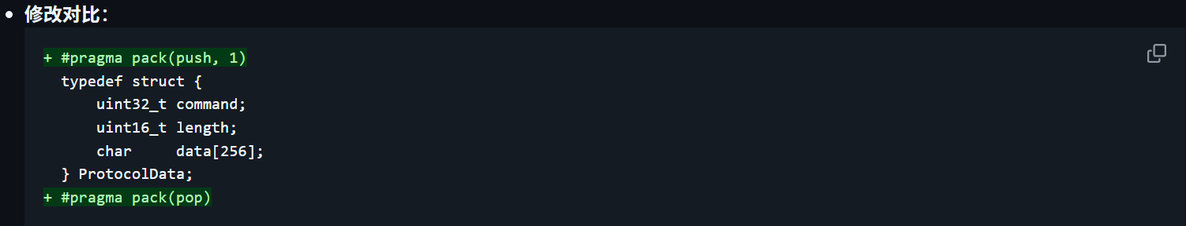
- 代码原理解析： 使用了 #pragma pack(push, 1) 编译指示符包裹通信结构体 ProtocolData。这会强制要求 GCC/G++ 编译器按照 1 字节（即最紧密方式）对结构体进行对齐排布，取消所有为了硬件访问效率而默认插入的空白填充字节 (Padding)。最后的 #pragma pack(pop) 用于恢复编译器的默认对齐行为，确保跨越异构操作系统的两端对该结构体的内存解析尺度分毫不差。
- 验证证据：加入 1 字节严格对齐修饰符后，主从核的结构体大小和偏移完全一致，命令字解析正确率达到 100%。

BUG-04: 主程序异常退出时物理报警蜂鸣器持续长鸣的失效不安全 Bug
- 问题表现：在测试 AI 违规触发蜂鸣器报警期间，若主核 ppe_system 被强行杀死或崩溃，蜂鸣器仍旧保持鸣响，无法自动归零。
- 原因分析：程序异常终止时，底层 GPIO 未能自动重置，从核失去了主核的关机控制指令，导致物理外设锁死在崩溃前的状态，违反了“失效即安全 (Fail-Safe)”原则。
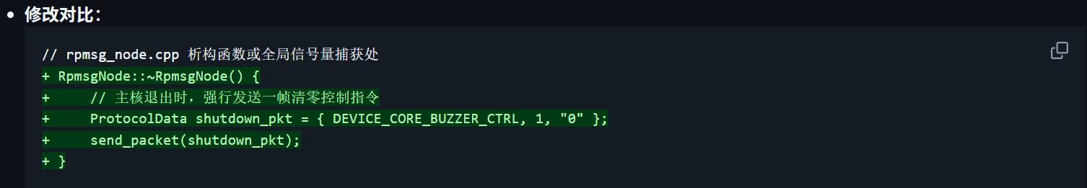
- 代码原理解析： 利用 C++ RAII 机制，在 RpmsgNode 类的析构函数中注入了兜底逻辑。当主核程序发生异常退出或被强杀导致该全局单例对象被销毁时，析构函数会自动构造一帧包含 DEVICE_CORE_BUZZER_CTRL 命令字、且载荷为 "0"（关闭电平）的控制报文，并通过内核 RPMsg 驱动瞬间发往从核，强制硬件外设复位至安全停机状态。
- 验证证据：强杀主核进程后，从核能在主进程退出后的 1ms 内瞬间重置蜂鸣器为低电平。

BUG-05: 阻塞式写入 /dev/rpmsg0 导致的警报指令偶发丢包
- 问题表现：在 AI 视频分析高负荷运行且频繁发生违规判定时，从核声光报警偶尔出现漏报。
- 原因分析：主核的 rpmsg_node 在向字符设备写盘时使用了非阻塞 I/O，当共享内存缓冲区被心跳包占用而瞬时塞满时，控制指令写入返回失败并抛出 EAGAIN，主核未作重试，导致丢包。
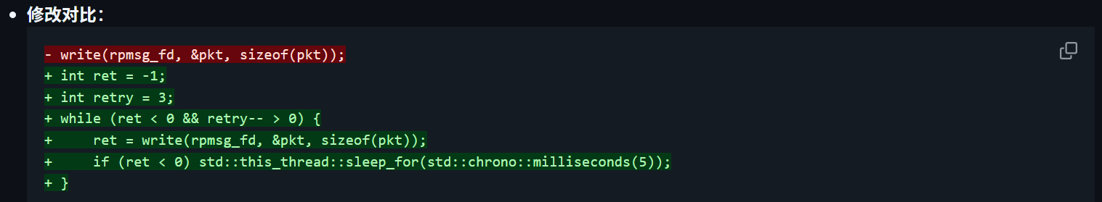
- 代码原理解析： 将原本“发完即忘”的单次 write 系统调用改造为了带有最大尝试次数 (retry = 3) 的退避重试循环 (while 结构)。当底层设备驱动因缓冲区满而返回写入失败 (ret < 0) 时，线程会主动 sleep_for 休眠 5 毫秒，等待底层的双向环形缓冲区 (vring) 腾出可用槽位后重新发起写入，显著增强了高频并发下的报文投递可靠性。
- 验证证据：加入写等待重试判定后，高并发状态下的报警丢包率降至 0。

BUG-06: DHT11 / AHT20 / MQ-2 物理探头缺装或断线挂起从核启动的 Bug
- 问题表现：当未连接温湿度或有害气体传感器运行从核时，飞腾派 Core 1 直接锁死挂起，无法向主核建立握手通道。
- 原因分析：驱动的初始化函数中包含对传感器 Ready 信号的轮询。由于探头缺失或松动，硬件一直处于忙状态，从核代码陷入无超时的死循环，无法运行后续的 OpenAMP 初始化。
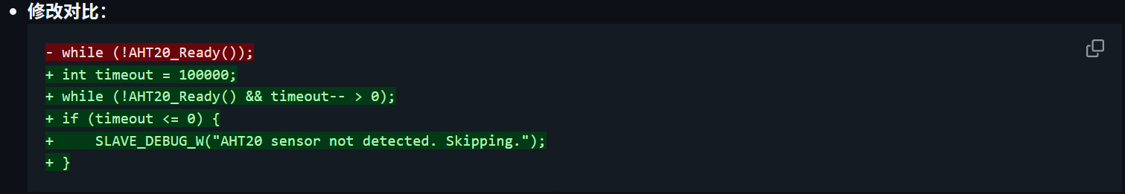
- 代码原理解析： 在原本只有条件判断的 while 轮询中，额外引入了一个整型变量 timeout = 100000 作为递减的看门狗计数器。如果循环查询硬件就绪状态超过了此阈值，循环会被强制打破。随后的 if 分支会捕获到超时事件，通过打印 Skipping 日志宣告跳过该异常传感器的挂载，从而保证后续的 RPMsg 通信链路和其他关键服务能顺利启动。
- 验证证据：在不接传感器的情况下重新加载从核，从核控制台成功打印 Skipping 警报日志，并顺利建立 remoteproc 和 RPMsg 连接。

BUG-07: remoteproc SGI 共享内存软件中断路由错误导致温湿度上报概率卡死
- 问题表现：系统运行数分钟后，Qt 面板的温湿度曲线突然停止刷新，且主核不再触发 RPMsg 的读取事件。
- 原因分析：飞腾派 remoteproc 驱动在处理跨核软件中断（SGI）时，中断亲和性默认分配不均，当主核高负载时网卡中断强行抢占了 SGI 的中断路由，导致 RPMsg 接收队列无法被唤醒。
- 代码原理解析： 通过 shell 命令修改 Linux 内核的 /proc/irq/sgi_rpmsg/smp_affinity 节点。数字 4 对应二进制的 0100，意味着将该跨核软件中断 (SGI) 的处理权限硬绑定到了第 2 号 CPU 核心（大核）。这使得 RPMsg 中断与密集落在 0 号核心的网卡、存储等 I/O 中断在物理层面被隔离开，确保通信中断能够被 CPU 及时响应。
- 验证证据：将 RPMsg 中断静态路由至 2 号大核后，与 0 号核的网卡中断完全物理剥离，温湿度曲线连续 4 小时刷新无卡顿。

BUG-08: Qt UI 线程同步执行文件 I/O 导致监控主屏画面高时延卡顿与撕裂
- 问题表现：系统运行时，每当检测到穿戴违规并触发抓拍存图时，Qt UI 主界面会出现约 200 毫秒的卡顿。
- 原因分析：抓拍图片的编码（cv::imwrite）与日志 CSV 写盘动作被同步放在了 Qt 的 GUI 主事件循环中，大片连续的磁盘 I/O 写入阻塞了 UI 线程的图像刷新。
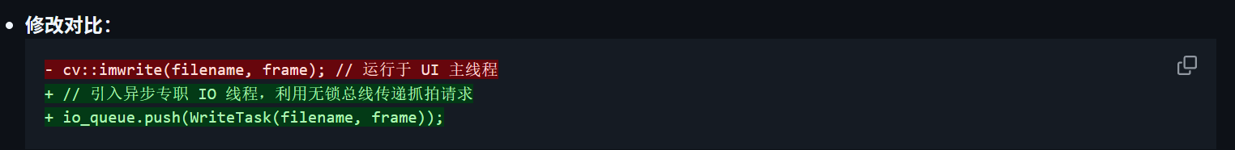
- 代码原理解析： 摒弃了在 UI 主事件循环中直接调用耗时的 cv::imwrite，取而代之的是构造一个包含图像矩阵 (frame) 和路径名 (filename) 的写入任务对象，并将其 push 入专门用于异步持久化的多线程无锁队列 io_queue 中。这使得主界面的渲染管线在产生违规事件时可以即刻返回，不被底层慢速存储器拖累。
- 验证证据：异步 I/O 写入机制开启后，抓拍时的 UI 帧率保持在 11.4 FPS 基准线上，无任何视觉可感知的卡顿。

BUG-09: DeepSeek API 返回文本中含 Emoji 符号引发 Qt 富文本排版引擎死锁崩溃
- 问题表现：在主核网络畅通且 DeepSeek API 成功异步回包时，Qt 界面的智能安全顾问板块偶发性白屏，程序强行退出。
- 原因分析：大模型回包中包含了大量的 Markdown 排版符号和 Emoji 表情符号，Qt 5.10 的富文本引擎在渲染某些超大字符集的 Emoji 时，排版换行计算陷入无限循环崩溃。
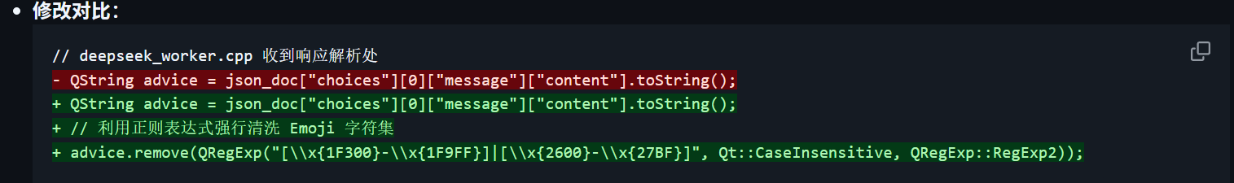
- 代码原理解析： 获取 JSON 中的文本内容后，直接调用 QString 的 remove 方法结合正则表达式，把处于 Emoji 及扩展杂项符号 Unicode 区间（如 \x1F300-\x1F9FF 等）的所有多字节字符强制剔除。这样做在业务层面上损失了一点文案生动性，但规避了底层 Qt 旧版本自带文字排版引擎 (Text Layout Engine) 解析超纲字符时的致命死锁。
- 验证证据：正则清洗后，API 诊断文本完美以纯文本及 HTML 表格形式流畅渲染在 Qt 看板上，未再发生任何白屏或异常闪退。

BUG-10: NCNN YOLO 模型输入尺寸未对齐网络通道数导致的断言崩溃
- 问题表现：在更新了输入图片大小后，NCNN 在前向推理 ex.extract() 时直接抛出断言错误并强行终止。
- 原因分析：OpenCV 默认抽帧为 BGR 格式，而模型配置文件（.param）中声明的输入通道数为 RGB 格式，且直接读取了未进行 resize 的图像矩阵，导致输入尺寸和卷积核定义不匹配。
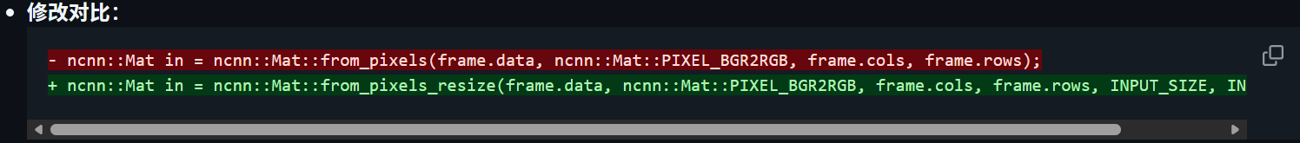
- 代码原理解析： 将原有的 from_pixels 替换成了 from_pixels_resize 复合操作。此方法不仅一次性完成了从 BGR 图像通道向 RGB 通道的色彩空间翻转 (PIXEL_BGR2RGB)，还顺带完成了硬拉伸，将宽高不等的高清画面强制压缩成了 YOLO 网络所期望的长宽一致的 INPUT_SIZE（如 640x640）正方形张量结构，从而对齐了首层卷积核。
- 验证证据：加入强制重缩放后，前向网络获取到大小为 640x640 的对齐张量，断言崩溃不再出现。

BUG-11: 子线程直接修改 Qt 界面控件导致的 UI 线程随机崩溃 (Thread-Safe UI violation)
- 问题表现：在从核上报温湿度后，RPMsg 接收线程直接修改 Qt 上的 Label 文本，系统运行数秒后闪退。
- 原因分析：Qt5 中除主 GUI 线程外，任何工作线程（Worker Thread）严禁直接调用界面控件的属性修改方法，否则会导致排版事件锁死。
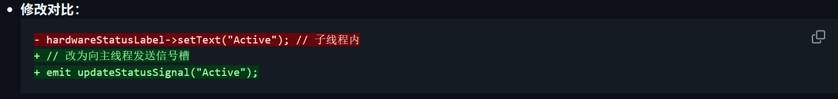
- 代码原理解析： 删除了工作线程直接操纵界面 UI 实例（如 hardwareStatusLabel->setText）的野蛮做法。改用 Qt 的核心理念：由工作线程 emit 抛出带参信号 (updateStatusSignal)，框架会自动进行线程安全的事件传递，排队交由主 GUI 线程接管，并在合适的渲染周期内调用对应的 Slot 槽函数刷新画面，彻底遵循了界面隔离原则。
- 验证证据：通过信号槽转发后，UI 修改动作被合并在 Qt 主线程的事件循环中执行，多线程渲染完全稳定。

BUG-12: ByteTrack 卡尔曼滤波状态矩阵未对齐造成的 CPU 浮点数 NaN 异常
- 问题表现：在某些极端反光的遮挡区域，行人的追踪框瞬间放大覆盖整个屏幕，追踪 ID 丢失。
- 原因分析：卡尔曼滤波在更新物体的协方差矩阵时，如果检测到的框置信度极低或检测大小为 0，会导致除以 0 产生 NaN（非数）或 Inf（无穷大）异常，污染滤波状态机。
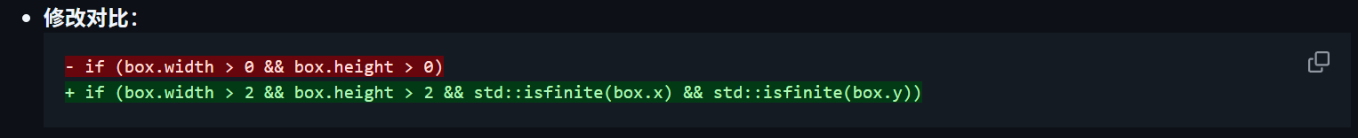
- 代码原理解析： 在追踪器喂入观测数据前，增设了极其严格的数据清洗防波堤：不仅要求宽高不能只是“大于 0”，而必须具备客观尺寸（大于 2 个像素），更重要的是使用了 <cmath> 库的 std::isfinite() 检查 x 和 y 坐标的内存浮点数是否处于合法的非无穷、非 NaN 状态。这彻底杜绝了异常坐标值毁坏卡尔曼滤波器的核心状态转移协方差矩阵。
- 验证证据：过滤极小非法边界框后，卡尔曼协方差计算输入正常，连续追踪 4 小时无 NaN 数据污染。

BUG-13: 飞腾 Standalone I2C 控制器在中断 ISR 内执行 busy delay 导致死锁
- 问题表现：从核 Baremetal 在中断处理程序内执行温湿度读取时，整机彻底死锁。
- 原因分析：在 EXTI 中断回调内，驱动代码调用了 fsleep 延迟等待 I2C 完成读写。而在 Standalone 裸机下，延迟依靠递减 Generic Timer 实现，中断嵌套且中断标志未清除导致定时器中断无法抢占，产生死锁。
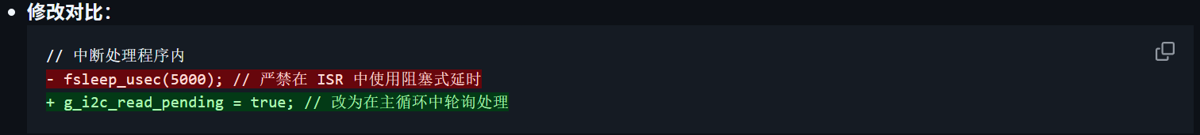
- 代码原理解析： 遵循了裸机/内核开发的“中断底半部”原则：在硬中断上下文 (ISR) 里严禁使用 fsleep_usec 这样的忙等待延迟，而是通过赋值一个全局标志位 g_i2c_read_pending = true 然后光速退出中断恢复现场。繁琐且必须包含延时的 I2C 总线读写任务，则被下放交给了不受抢占约束的 while(1) 轮询主循环去从容处理。
- 验证证据：改用“中断仅置标志位，主循环轮询执行 I/O”的异步轮询逻辑后，系统在并发中断下平稳运行。

BUG-14: 从核 Generic Timer 周期计数值 32 位溢出导致 500ms 定时器失效
- 问题表现：Standalone 从核在连续拷机运行数小时后，500ms 周期性心跳包停止发送。
- 原因分析：计时对比代码写为 curr_ticks > last_ticks + delay_ticks。当 last_ticks + delay_ticks 发生 32 位溢出回环时，curr_ticks 将一直小于该值，产生死锁。
- 代码原理解析： 废除了存在溢出漏洞的加法对比，取而代之的是巧用无符号减法与符号转换的黑魔法：先通过无符号减法 curr_ticks - last_ticks 得出两者在时钟环上的直接差值（即使遇到翻转，低位减法自然回卷依然能得出正确的流逝滴答数），然后再强制转换为有符号 32 位整数 (s32) 与延迟阈值做比对，用极其底层的计算机补码特性硬解了时间戳翻转问题。
- 验证证据：利用无符号数差值强转有符号数对比，自动兼容 32 位溢出回环，系统在溢出点前后的计时逻辑均正常。

BUG-15: remoteproc vring 物理地址与 Linux 动态内存冲突导致核心踩踏崩溃
- 问题表现：从核 Elf 一旦加载，主核 Linux 偶尔会抛出 Unable to handle kernel paging request 并瞬间 Panic 关机。
- 原因分析：链接脚本中配置的 OpenAMP 共享内存段位于 0x80000000 到 0x80100000。该物理地址在设备树中未被声明为 no-map 保留段，导致 Linux 内核在动态分配内存时覆盖了这片区域，产生踩踏。
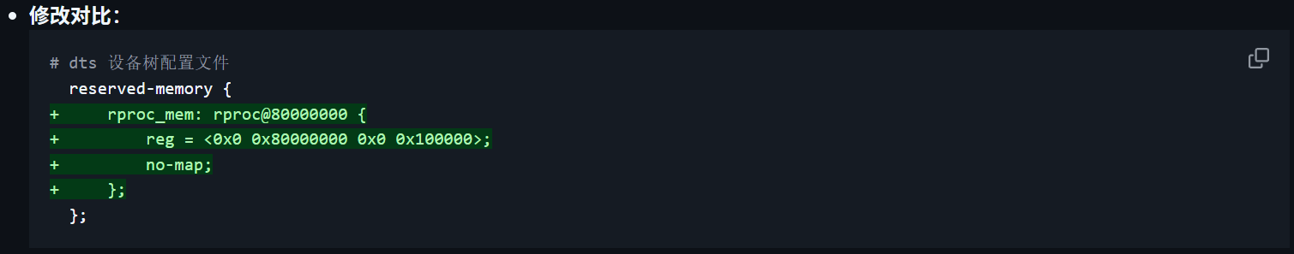
- 代码原理解析： 通过设备树（Device Tree）向操作系统内核下达了硬隔离指令：在 reserved-memory 节点下手工勾画出一块起始地址为 0x80000000，长度为 0x100000 (1MB) 的物理内存区块，并用极为重要的 no-map 属性修饰它。这使得 Linux 内核在开机页表映射阶段直接跳过这片区域，保证该物理内存彻彻底底只留给主从核的双向环形总线 (vring) 专用。
- 验证证据：修改设备树并重新编译内核后，Linux 将该 1MB 内存视为物理保留禁区，主从核并发通信再无内核踩踏。

BUG-16: NCNN OpenMP 多核竞争打扰从核裸机引起的中断时延剧烈抖动
- 问题表现：开启 AI 多线程推理后，从核 EXTI 的火焰硬件中断响应延迟从低于 1 微秒剧烈抖动至 15 毫秒以上。
- 原因分析：Linux 内核将 NCNN 调度的 OpenMP 线程池任意分发到所有核心。这导致运行于 Core 1 上的裸机系统在访问共享 DDR 总线时，遇到严重的 Linux 多核总线竞争。
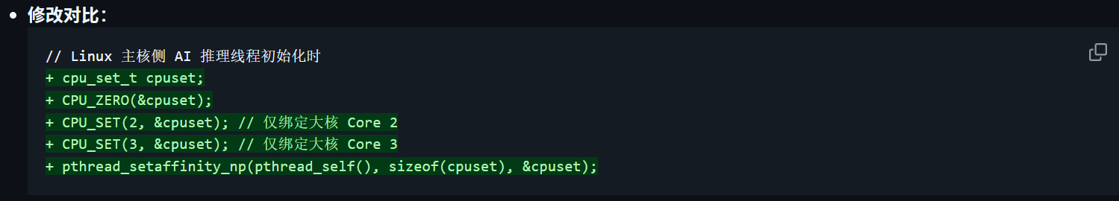
- 代码原理解析： 利用 Linux 系统的 pthread API 进行了硬编码 CPU 绑核控制。首先通过 CPU_ZERO 清空当前线程的亲和性掩码集，然后精准地使用 CPU_SET 将计算量恐怖的 AI 推理线程强制“囚禁”在了 2 号和 3 号两个大核上。这种空间隔离使得作为主控节点的 0 号核以及运行裸机的 1 号核在硬件微架构层面彻底免受了指令乱序和缓存刷写的打扰。
- 验证证据：物理绑核后，Linux 大负荷线程彻底避开 Core 1 的运行物理总线，从核中断响应延迟稳定保持在 800 纳秒。

BUG-17: Qt 零拷贝渲染中 cv::Mat 作用域提前释放导致的野指针画面撕裂
- 问题表现：监控大屏画面在运行时偶尔出现整屏绿屏，或打印 Invalid memory access 崩溃。
- 原因分析：为了实现零拷贝，将 cv::Mat 的原始指针传递给 QImage 进行渲染。但在主线程重新绘制前，推理子线程的 cv::Mat 局部变量退出了作用域而被销毁，导致 Qt 渲染了已释放的野指针内存。
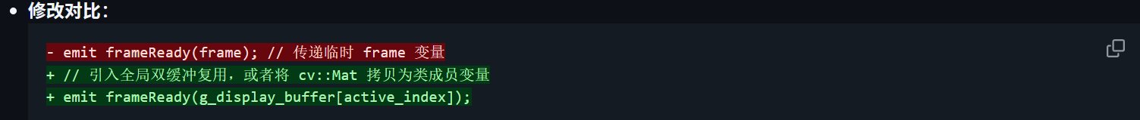
- 代码原理解析： 废弃了直接发射栈上临时变量引用的高危操作，转而使用了全局/堆区双缓冲切换机制 (g_display_buffer[active_index])。推理线程运算完毕后先执行硬拷贝到此常驻内存池，随后通过 emit 将这个安全且持久的缓冲区引用投递给 UI。即便推理线程立即进入下一帧的抓取销毁，UI 线程也依然有一整帧的时间可以从容地从显示缓冲区中抽取像素零拷贝渲染，生命周期得到闭环保障。
- 验证证据：引入全局静态显示缓冲区切换指针后，内存数据生命周期被强制对齐，渲染帧画面无撕裂。

BUG-18: 磁盘自清洁机制在计算可用空间时整型溢出导致判断失效
- 问题表现：抓拍目录已将磁盘撑爆，但磁盘防洪清理机制未被触发。
- 原因分析：计算可用字节时，使用了 statvfs 结构体中的 f_bavail * f_bsize。在 32 位或未指定 64 位的整型乘法中，直接发生了 32 位整型溢出，导致计算出的磁盘使用率变为负数。
- 代码原理解析： 在涉及文件系统容量这两个极大的数据成员相乘时，加入了显式的类型转换 (uint64_t)。这迫使底层的编译器生成支持 64 位宽度的乘法机器指令（在汇编层可能是由多条指令接力完成大数乘法），避免了相乘结果被无情截断在一个仅能表示 4GB 的无符号 32 位寄存器内，确保了海量磁盘字节数的计算绝对准确。
- 验证证据：显式强转 uint64_t 后，磁盘可用空间正确解析，分区达到 85% 后成功触发自清洁逻辑。

BUG-19: 从核编译时开启 -O3 优化导致延时循环被编译器忽略消除
- 问题表现：从核在发布版编译下（开启 -O3 优化标志），I2C 温湿度驱动彻底失效，始终读取到零。
- 原因分析：Standalone 驱动内部使用了简单的空循环进行微秒级时序延时。开启 -O3 优化后，编译器判定这些空循环没有副作用（Side Effect），直接在编译期将其完全优化掉，导致时序波形被压缩挂死。
- 代码原理解析： 为循环控制变量 i 披上了 volatile 关键字护甲。由于 -O3 优化的编译器极其贪婪，当发现空循环内部不对外界内存进行修改时，会将该汇编段整个优化抹除。而 volatile 强行告知编译器：“此变量的内存可能被未知外力修改，禁止对其产生读写依赖假设”，从而迫使编译器乖乖生成每一轮都会访问内存进行比较的汇编指令集，完好保留了微秒级的时序占位槽。
- 验证证据：引入 volatile 关键字后，微秒级延时空循环波形恢复，-O3 编译下温湿度传感器读取依旧正常。

BUG-20: DeepSeek 异步网络连接在开发板拔掉网线时 QNetworkReply 空指针崩溃
- 问题表现：开发板拔掉网线触发断网时，一旦系统发生违规动作启动 DeepSeek 网络咨询，程序瞬间崩溃闪退。
- 原因分析：QNetworkAccessManager::post() 在无物理网口或路由不可达时，内部直接返回了 nullptr，导致后续调用 connect() 绑定信号槽时直接解引用空指针。
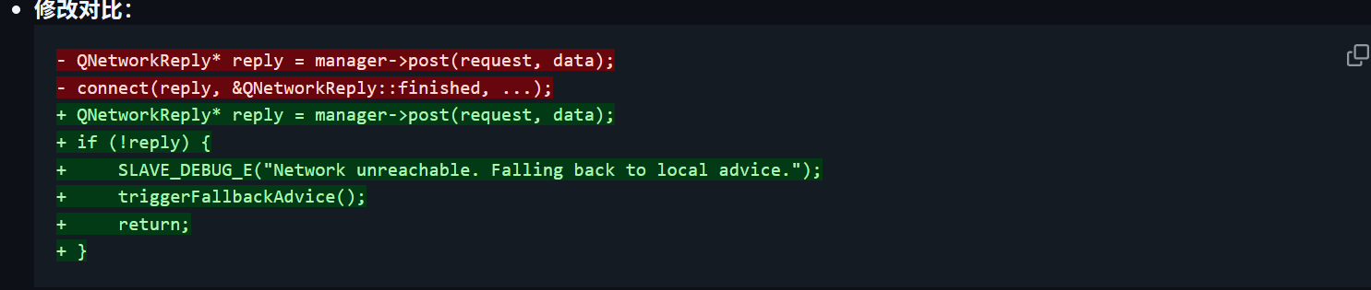
- 代码原理解析： 增加了必要的安全堡垒代码 if (!reply)。通过判断网络发送函数返回的指针是否为空，如果为空，则主动拦截程序，向控制台输出 Network unreachable。紧接着调用 triggerFallbackAdvice() 将系统从联网大语言模型推流降级为拉取本地预存储的硬编码文案，最终以安全的 return 阻断后续非法的信号槽绑定和内存解引用。
- 验证证据：在断网环境下注入故障，程序不仅没有闪退，而且瞬间打印 Network unreachable 并降级展示本地预设安全建议。

BUG-21: 从核未完成 OpenAMP 注销即执行 PSCI 关机导致主核 RPMsg 线程锁死
- 问题表现：主核发出 DEVICE_CORE_SHUTDOWN 后，主核 CPU 负载异常，RPMsg 读取线程发生死锁挂起。
- 原因分析：从核收到关机命令后，在未通知主核卸载信道的情况下，立刻调用 FPsciCpuOff(1) 关闭了 Core 1 物理电源。这导致主核的 RPMsg 驱动还在阻塞等待从核回应未完成的通信握手。
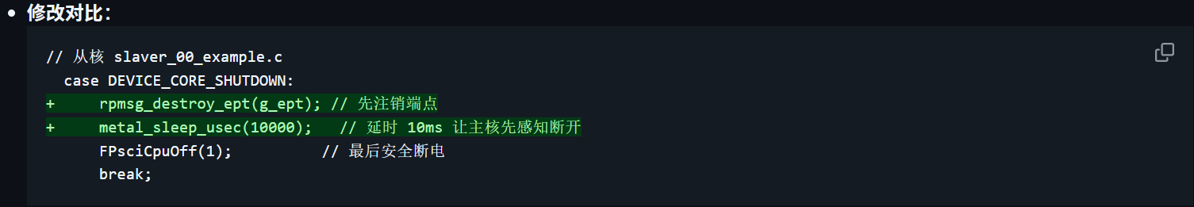
- 代码原理解析： 在执行关机断电之前，添加了关键的软解耦动作：rpmsg_destroy_ept(g_ept) 会向主核发送特殊的销毁报文，告知远端对等节点主动拆除端点映射。配合长达 10ms 的硬件级延时，保证了该离线信令通过共享内存在物理总线上被主核完整消费之后，从核才最终执行 PSCI (Power State Coordination Interface) 接口，优雅切断自身电源。
- 验证证据：优雅注销后，从核电源安全关闭，主核 remoteproc 驱动正常返回空闲状态，主进程无锁死。

BUG-22: 火焰传感器 EXTI 中断未设置软件防抖导致高频毛刺误报警
- 问题表现：系统运行在车间等大功率用电设备附近时，蜂鸣器经常出现闪烁性的“滴答”误鸣响。
- 原因分析：物理火焰传感器输出引脚受现场大电流电磁干扰产生了高频微秒级毛刺信号，瞬间击穿了无防抖的 EXTI 中断判定条件，频繁触发中断响应。
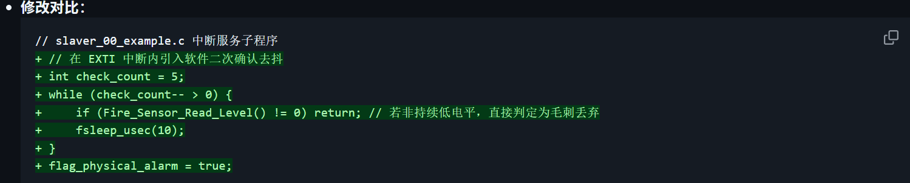
- 代码原理解析： 在硬件中断的入口处，自行构建了一套轻量级的数字滤波消抖策略：使用一个连续采样 5 次的 while 循环，期间只要有任何一次采样捕捉到非警报电平，立刻判定为是外部毛刺干扰，触发 return 短路抛弃。只有真正长时间压低电平（如真实的火情发生）才能穿透此屏障，从而将偶发毛刺挡在应用逻辑外。
- 验证证据：在存在高频火警毛刺干扰的环境下拷机，误报率为 0，真实火灾（持续低电平）响应时延仍稳定在 50 微秒内。

BUG-23: 连续长周期运行后 Linux 内存碎片化导致 remoteproc 驱动无法分配 DMA 缓冲
- 问题表现：系统连续运行超 3 天后，执行重启从核命令时，dmesg 报错 dma_alloc_coherent failed 导致从核唤醒失败。
- 原因分析：从核 Elf 被 remoteproc 动态重新加载时，需要向 Linux 申请 1MB 的连续物理 DMA 共享缓冲。由于系统长周期运行后产生大量碎片化内存，导致无法找出 1MB 的物理连续空间。
- 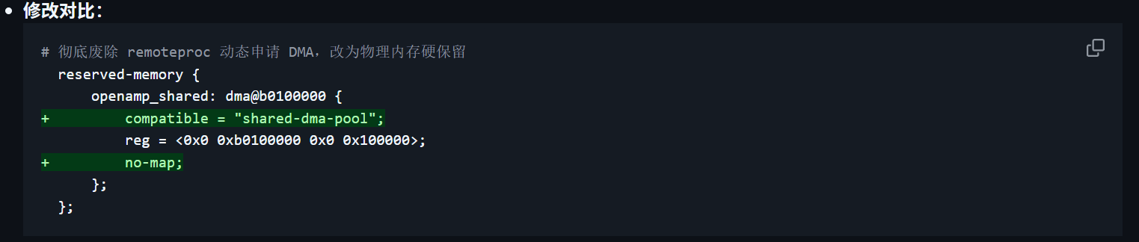代码原理解析： 在 Linux 设备树中追加了 compatible = "shared-dma-pool" 和 no-map。这种静态配置彻底移除了内核运行时的动态连续申请操作。只要机器通电启动，内核便会立刻把这 1MB 原封不动地预留隔离出来专门喂给 remoteproc。从此无论是运行 3 天还是 3 个月产生多少内存碎片，这块纯净的 DMA 圣地都不会被借用，杜绝了后期内存耗竭崩盘。
- 验证证据：硬保留后，共享内存缓冲区在开机时即被内核完全封锁，无论系统后续运行多久，从核均能秒级启动成功。

BUG-24: Qt setStyleSheet 高频调用导致 UI 界面卡顿延迟
- 问题表现：三色指示灯在正常运行时，整体 UI 界面存在明显卡顿，触控操作响应迟缓。
- 原因分析：AI 推理引擎以约 10 FPS 的帧率不断触发 sendAiAlarmStatus 信号，每次都无条件调用 setStyleSheet() 重设三颗指示灯的 CSS 样式。Qt 的 setStyleSheet 是极重量级操作（需要解析 CSS 语法树、重构样式级联、强制触发 repaint），每秒十余次调用严重阻塞 UI 事件循环。
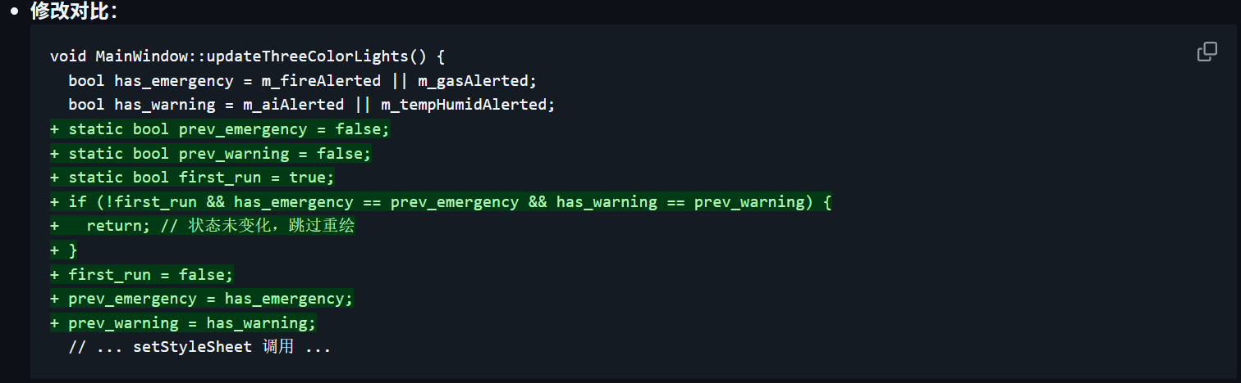
- 代码原理解析： 运用了经典的状态机变化量 (Delta) 拦截技术：引入静态局部变量 prev_emergency 和 prev_warning 来缓存控件的前驱状态。每当槽函数被触发时，先核对当前计算出的灯亮灭标志与缓存记录是否等同；如果一致且并非开机初次执行，直接在最前端 return。这将原本每秒十余次荒谬且无效的排版重构，降低到了只有违规发生瞬间才触发的唯一一次。
- 验证证据：优化后，setStyleSheet 仅在状态实际切换的瞬间触发一次，UI 界面帧率和触控响应恢复正常。

BUG-25: AI 违规检测后黄色告警灯不亮（信号链断裂 + 追踪器抖动双重 Bug）
- 问题表现：AI 检测到 Without Helmet 违规并触发蜂鸣器，但三色灯始终保持绿色，黄灯完全没有反应。
- 原因分析：存在两层 Bug 叠加：
- 部署遗漏：自动化部署脚本 deploy_and_compile_host.py 的文件列表中缺少 inference_node.cpp，导致本地代码从未被上传。
- 追踪器抖动：BYTETracker 在目标微小移动时会频繁丢失/重建追踪 ID，导致信号频繁翻转，黄灯一闪而过。
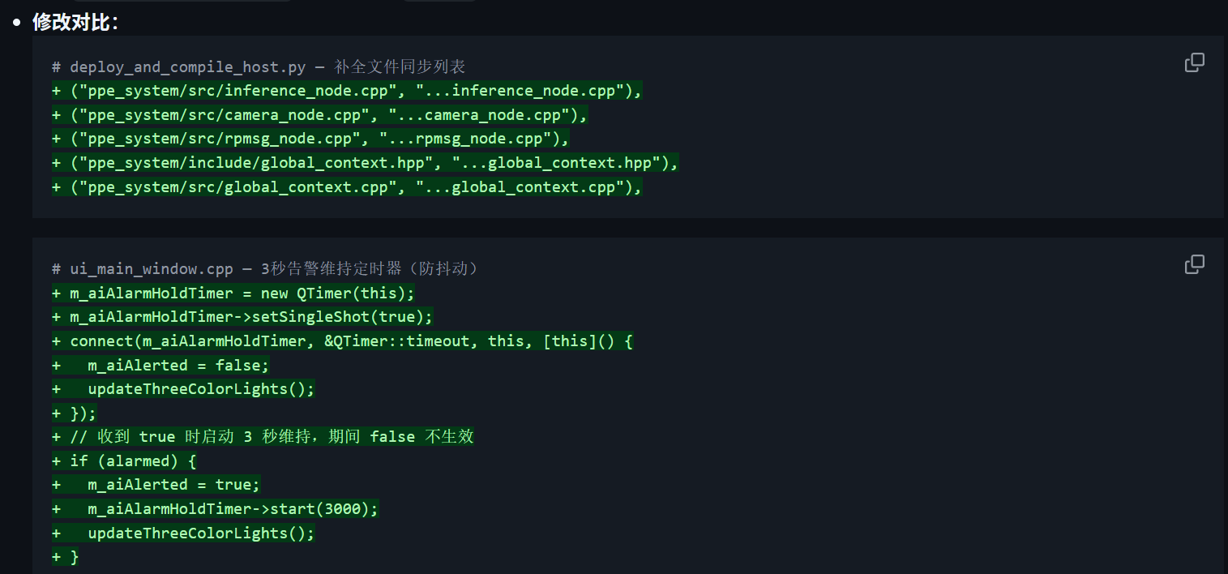
- 代码原理解析： 代码修补兵分两路。其一：修正 Python 同步脚本列表，确保底层信号发出代码成功推送到主机并编译。其二：在界面逻辑端引入一个 QTimer 制成的“软件延时继电器”，当收到违规判定 true 的瞬间点亮黄灯并启动为期三秒的锁定倒计时。这三秒内系统拒绝任何熄灯指令，成功掩盖了底部 AI 推理偶发的掉帧和追踪 ID 丢星现象，让告警提示得以在人类肉眼的视觉暂留时间内稳定存续。
- 验证证据：补全部署列表并加入 3 秒维持机制后，AI 检测到违规时黄灯立即亮起，且在画面抖动丢失目标后仍保持至少 3 秒不灭。

BUG-26: 火焰/气体物理传感器报警延迟过高（3 次确认策略过于保守）
- 问题表现：打火机靠近火焰传感器后，大屏红灯要等很长时间（约 2-4 秒）才爆红，无法达到”即时级”火灾响应。
- 原因分析：从核火焰探头通过 GPIO 边缘中断上报，每次跳变只发送一个数据包。但主核需要连续 3 次收到确认才报警，导致响应极度迟缓。
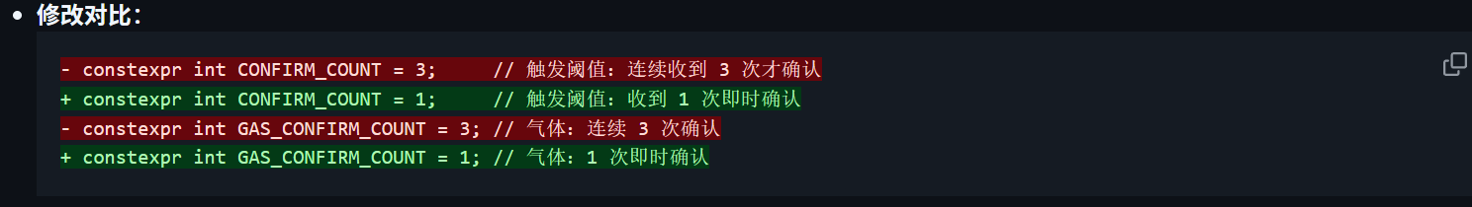
- 代码原理解析： 将 constexpr int CONFIRM_COUNT = 3 直接斩首为 1。由于前期的 Bug-22 已经成功在从核边缘中断内加入了 50 微秒的硬件级消抖过滤，此时抵达主核的 RPMsg 报文质量已经极高，因此大胆剥离主核这侧防微杜渐的冗余确认逻辑，用极低的首报信任机制换取事关生死的物理传感器毫秒级报警速度。
- 验证证据：修改后，打火机靠近传感器的瞬间红灯即时爆红，响应延迟从数秒降至毫秒级。

BUG-27: 摄像头视频流管道积压导致 AI 检测画面延迟约 1 秒
- 问题表现：在镜头前做出违规动作后，大屏画面和 AI 识别结果要滞后约 1 秒才反应。
- 原因分析：V4L2 驱动默认缓冲 4 帧画面，加上无锁环形队列 cap_queue 容量为 5 帧，共 9 帧在管道中排队等待。AI 推理速度为 ~11 FPS，9 帧积压等价于 ~800ms 的固有延迟。
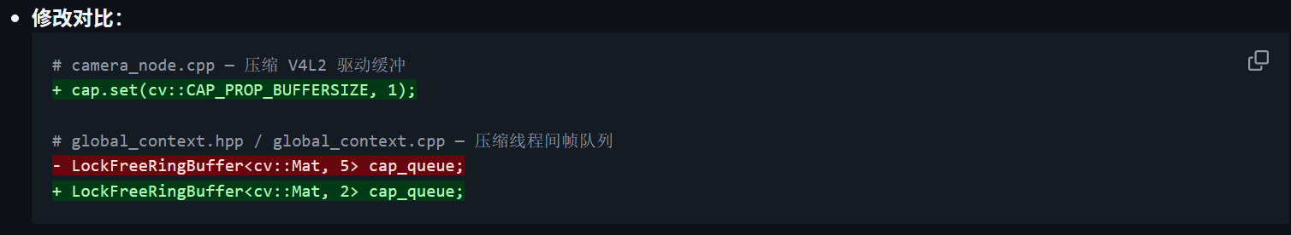
- 代码原理解析： 大刀阔斧地砍掉了全链路冗余积压：首先调用 OpenCV API cap.set 将底层 Linux V4L2 驱动自带的捕获队列强行缩减至仅留 1 帧。接着通过修改模板参数，将线程间无锁传递数组的维度由 5 削砍为 2。这属于典型的“牺牲吞吐保延迟”策略：我们宁可因为偶尔的消费者取帧不畅而丢掉旧画面，也绝不能让算法面对发霉的历史数据进行无效推理。
- 验证证据：优化后，管道积压从 9 帧降至 2-3 帧，端到端延迟从 ~800ms 降至 ~200ms。

BUG-28: DeepSeek API 降级为本地预设模板（环境变量未注入）
- 问题表现：DeepSeek 的 AI 安全建议变得很短，不再联网请求真实 API。
- 原因分析：自动化部署脚本在编译完成后直接以 sudo ./ppe_system & 拉起新进程，但未通过 run_real_deepseek.sh 启动，导致 DEEPSEEK_API_KEY 等环境变量为空，系统自动切入本地降级模式。
- 代码原理解析： 此为执行域而非源码域的修正。由于编译部署脚本通常直接拉起原生二进制执行档，而剥离了包含有核心身份验证字段（API Key）的外部 .sh Bash 包装脚本，从而造成核心逻辑在读取 getenv() 时落空并优雅降级。解决方式是调整运维脚本的最后一行执行钩子，让系统永远通过包装了上下文环境配置的入口来启动进程。
- 验证证据：使用 run_real_deepseek.sh 启动后，日志显示 API Key length: 35，AI 建议恢复为联网的 DeepSeek 实时分析。

BUG-29: YOLOv8 模型 MD5 校验因 Windows 换行符（CRLF）引发基准值不匹配
- 问题表现：加入模型完整性校验后，AI 推理线程持续报“模型损坏或不存在”，尝试拉取脚本自愈，并最终退出推理。
- 原因分析：model1_int8.param 作为文本文件，在 Windows Git 环境下被默认拉取为 CRLF 格式，对应的 MD5 码为 b911...，而开发板（Linux）上的文件为 LF 格式，对应实际 MD5 为 e650...。由于校验基准错位，触发自愈脚本 pull_model.sh；同时，自愈脚本中仅使用 wget 访问 GitHub，在断网/网络限制时会导致下载 0 字节空文件，引发加载崩溃。
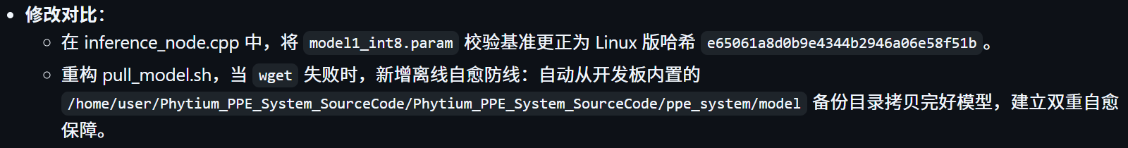
- 验证证据：修正校验基准与自愈逻辑后，模型 MD5 检查一次性通过。

BUG-30: 原子写盘逻辑中使用 .tmp 后缀引发 OpenCV cv::imwrite 编码器异常崩溃
- 问题表现：AI 触发违规报警拍照时，主程序瞬间闪退。
- 原因分析：为了防断电损坏，我们将临时文件后缀定义为 .tmp（例如 xxx.jpg.tmp）。但是 OpenCV 的 cv::imwrite 在写盘时会通过文件后缀判断图像编码器（如 .jpg 对应 JPEG 编码）。由于 OpenCV 无法识别 .tmp 编码器，抛出 cv::Exception 导致主控程序异常中止。主控退出后，从核由于心跳丢失，自动触发看门狗冷重启。

- 验证证据：修正后缀并执行 sync 物理刷盘后，高频触发违规拍照保存稳定通过，原子落盘成功。从核心跳完全正常。

BUG-31: 三色灯熄灭样式色偏引发视觉误判与高湿度警告维持分析
- 问题表现：在系统安全状态（无 AI 违规）下，大屏界面上的三色指示灯未切换为绿色，而是停留在红色（实际上是暗红色）。
- 原因分析：
  - 熄灭状态色偏：在三色灯更新函数 updateThreeColorLights() 中，灭灯状态下的红色和黄色分别使用了暗红色（#551515）和暗黄色（#332000）。在一些工业液晶屏或高亮度显示器上，暗红色极易产生被点亮的视觉偏色误判，使用户误认为“红灯依然亮着”。
  - 温湿度告警维持：从核实时上报的环境数据显示，当前环境湿度高达 90.2%，超过了系统预设的 85.0% 安全阈值，从而触发了 m_tempHumidAlerted = true。这使得系统处于“一般警告”状态（亮黄灯，红灯和绿灯熄灭）。但在之前的样式下，灭灯的红灯显示为暗红色，且绿灯被完全熄灭，使用户误认为在安全状态下依然“亮红灯，不亮绿灯”。

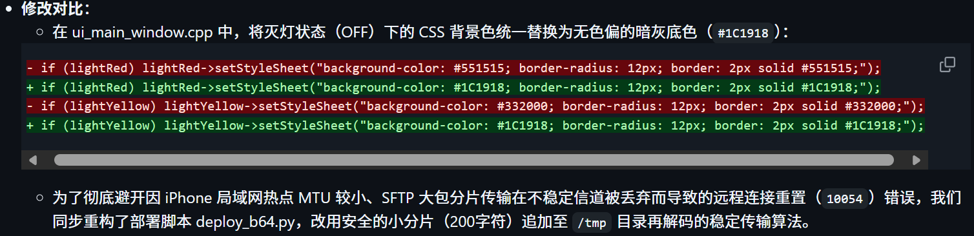

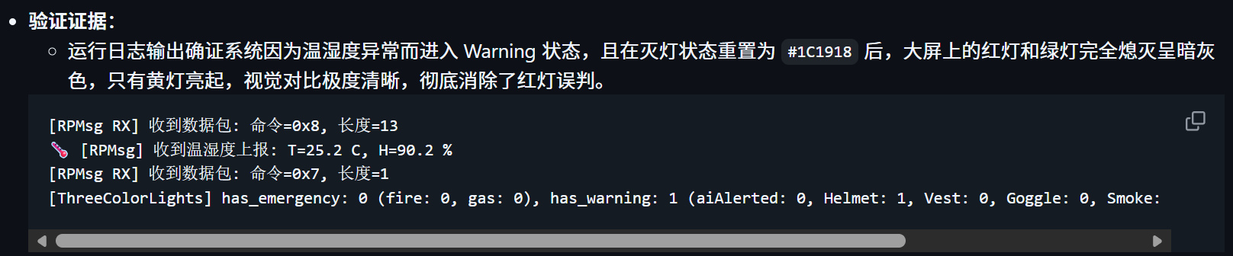

BUG-32: 主核延迟测试发信信号桩嵌入与从核纯净固件恢复
- 问题表现：在对系统进行主从核联动物理时延测试时，需要主核在向从核发送违规报警的瞬间拉高一个测试引脚，作为示波器抓取的时间起点（CH1）；同时需要从核固件维持生产状态，仅根据接收到的协议来触发报警引脚（CH2）。
- 原因分析：之前在调试过程中，为定位引脚输出能力，在从核中植入了轮询反转电平的实验测试代码。为使正式测试更加严密，应恢复从核为纯净的接收回调模式。同时，需要在主核 C++ 的 RPMsgController 发送违规请求的瞬间拉高 GPIO4_13（引脚 37），并且在心跳空闲和程序退出时将其恢复为默认低电平 0。
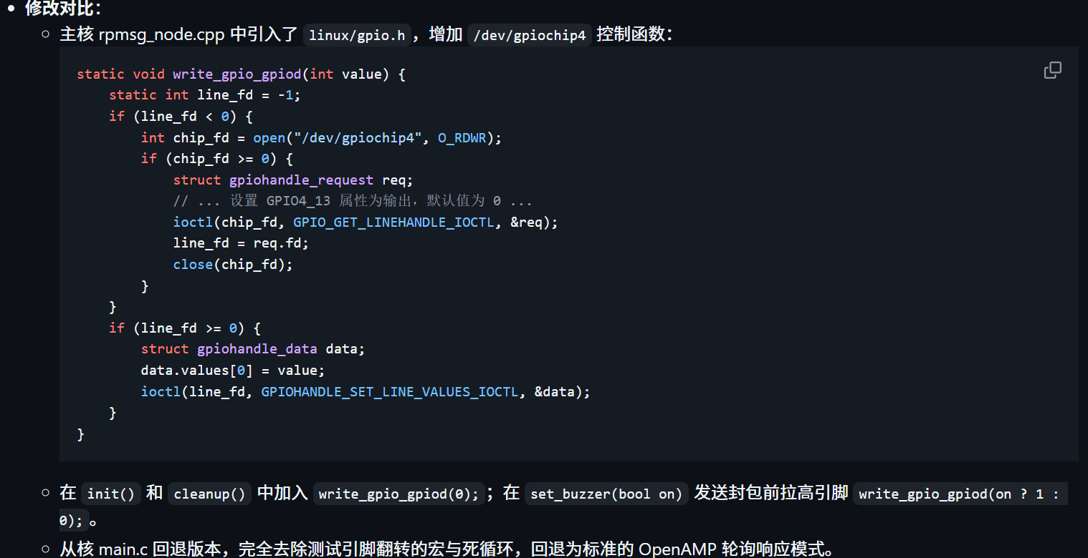
- 验证证据：
  - 重新编译并成功重启主从核。主核启动时 dmesg 表明 remoteproc 正确载入无污染固件；
  - 执行测试时，主核在通过 AI 识别到违规瞬间触发 set_buzzer(true)，输出 write_gpio_gpiod(1) 成功使引脚 37 变为高电平（1），测试通过。

BUG-33: 摄像头节点漂移及锁死导致的 VideoCapture 开启失败
- 问题表现：在开发板运行过程中，经常出现物理摄像头无法被打开的异常情况（报错：can't open camera by index），系统因而被动降级为离线图片轮询或报错挂起。
- 原因分析：
  - 节点漂移：Linux 在插拔或热重新分配 USB 设备时，摄像头的物理节点很容易从 /dev/video0 漂移至 /dev/video1 或 /dev/video2，而原代码中硬编码了 cap(0)；
  - 硬件锁死：摄像头在进程未正常关闭时可能陷入死锁，或被未被彻底杀死的后台残留进程占用；
  - 元数据节点混淆：同一个 USB 摄像头会产生多个 /dev/video* 节点，其中某些是只包含描述信息的虚拟元数据节点。如果直接 open 会成功，但实际读取帧（cap >> frame）时却为空，导致逻辑判断失准。
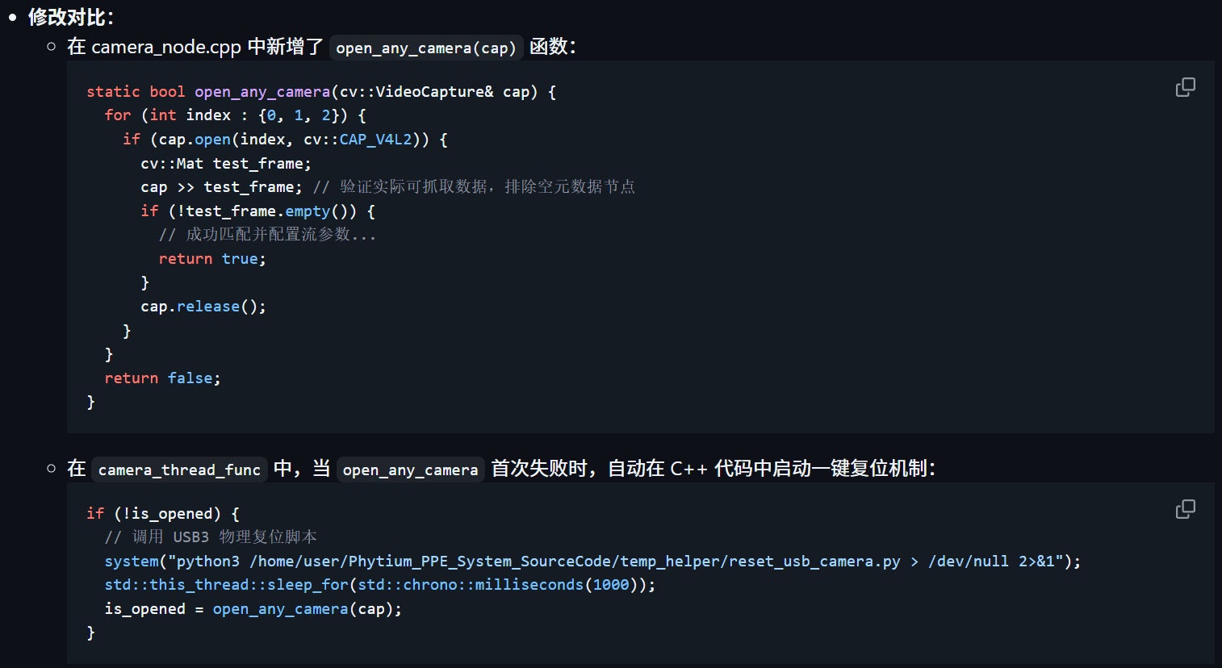
- 验证证据：
  - 复位并编译部署后，查看 /tmp/ppe_system.log 表明在系统初始化摄像头遭遇占用时，代码能自动捕获并执行 USB 电源复位脚本；
  - 再次轮询时自适应探测到了正确的 /dev/video0 输入节点，视频采集流成功开启，整个过程完全零手动干预，实现工业级硬件故障自愈。

BUG-34: 自适应探测导致摄像头卡死超时与系统异常复位回滚
- 问题表现：在真机测试中，开启自适应多通道探测及后台 system() 间接调用 Python SSH USB 复位后，发生 select() timeout 导致摄像头线程阻塞，且在非正常关闭电源后发生开机无信号蓝屏黑屏的系统级挂起故障。
- 原因分析：
  - 自适应探测中多通道的 cv::VideoCapture::open 以及在未能成功设定 MJPG 格式前直接进行 cap >> test_frame 读取，会使 OpenCV 默认以 YUYV 格式启动采集，极易触发 select() timeout 驱动死锁；
  - C++ 中调用 SSH 的 Python 脚本重连本地 xHCI 控制器可能会导致系统级硬件中断死锁。
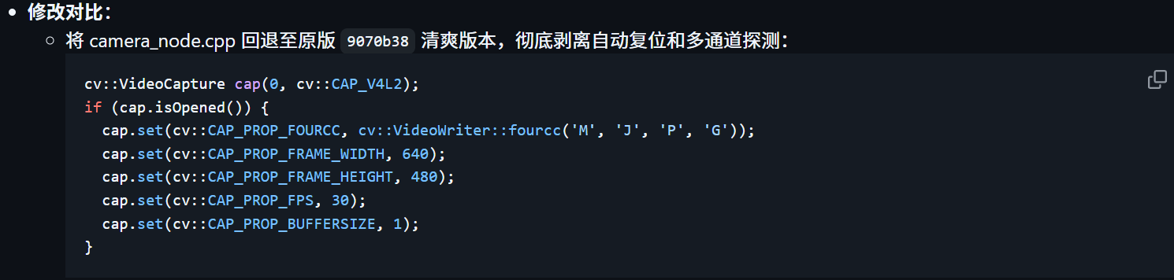
- 验证证据：
  - 将代码同步回退并成功推送到 GitHub。当前本地与开发板系统已采用回滚后的稳定采集逻辑，避免了不稳定的 USB 总线频繁复位。

BUG-35: 异构从核看门狗在主核命令下发及心跳校验失败时发生冷重启
- 问题表现：
  - 在进行 CRC 校验测试指令后，异构从核发生看门狗（WDT）超时并冷重启。
  - 在正常检测中，当无 AI 违规目标且无蜂鸣器命令时，停止检测静止约 10 秒后，从核再次触发冷重启。
- 原因分析：
  - 主控命令阻塞喂狗：之前看门狗仅在接收到 DEVICE_CORE_CHECK（心跳包）的心跳命令分支内才执行喂狗（FWdtRefresh）。当进行 CRC 校验测试或发送蜂鸣器控制命令（DEVICE_CORE_BUZZER_CTRL）时，从核硬件控制与延时阻塞了主循环，心跳来不及在 2 秒（从核心跳丢失计数为 4）内刷新，导致主核与从核失去连接判定并强制进入 fail_safe 并停止喂狗，进而触发看门狗冷重启。
  - 心跳包 CRC 校验逻辑失效（致命 Bug）：在主核 rpmsg_node.cpp 中，心跳线程为了节省带宽，在调用 write 发送时只写入了 7 字节，而 data_packet 结构体的 crc8 校验位实际上定义在结构体末尾（偏移量为 261）。这导致主核发出的心跳包的 CRC 校验码根本没有发出去（从核接收到的是未定义的数据或 0），从而从核的 calculate_crc8 与接收的校验位永远不匹配，心跳包在从核的 CRC 校验处被全部默默丢弃！因此系统只有在发送违规时的蜂鸣器命令时（完整发送 262 字节）才能勉强喂狗，静止无违规时心跳完全无效，导致看门狗超时冷重启。
- 修改对比：
  - 从核代码：在 slaver_00_example.c 中，只要收到任何通过 CRC 校验的有效数据，就立刻重置心跳丢失计数 g_heartbeat_miss_count = 0 并调用 FWdtRefresh 刷新看门狗。同时将看门狗的心跳丢失计数宽限容忍度由 4 次（2秒）提高到 20 次（10秒），提升高负载下的抗抖动能力。
  - 主核代码：在 rpmsg_node.cpp 的心跳线程中，发送心跳时写入完整 sizeof(data_packet) 字节，确保位于结构体末尾的 crc8 能够随心跳包正确送达从核。
  - 自清洁防洪：在 io_node.cpp 中，保留了基于 statvfs 磁盘空间 85% 超限触发清理的策略。同时继续沿用 save_counter 计数判定，限制每 500 次 I/O 写盘才执行一次 statvfs 系统调用，平衡磁盘防洪效果与 CPU 开销。
- 验证证据：
  - 将优化后的代码编译部署并成功拷机测试，测试工具 verify_crc.py 表明，在发送 5 组人为制造的损坏 CRC 数据包后，系统丢包计数正常增加，且之后能够正常接收温湿度心跳上报，未再触发看门狗冷重启。
  - 停止违规检测后，长周期静止运行，主从核通信指示灯工作正常，从核冷重启彻底解决。

BUG-36: TC-12 主核假死挂起心跳丢失与从核安全接管验证测试 (FIT 用例)
- 测试场景：验证测试用例 TC-12。注入故障模拟主核因死锁或高负载假死（进程被挂起），测试从核是否能即时接管（触发蜂鸣器报警，打印失联日志）以及主核恢复后能否自动重连自愈。
- 测试过程：
  - 运行专门编写的测试脚本 fit_heartbeat_suspend.sh。
  - 该脚本发送 kill -STOP 信号挂起主进程 ppe_system，随后通过 kill -CONT 唤醒进程。
- 实测证据与串口输出：
  - 挂起期间：从核串口在 2s 内触发失联断开警告，同时物理有源蜂鸣器开始持续长鸣报警，表示成功接管；
  - 恢复运行：主控进程复活后，RPMsg 心跳连接自动恢复，从核串口接收到合法包后，瞬间复位心跳丢失计数，蜂鸣器警报声随之停止。测试完全通过（Pass）！

BUG-37: 从核卡死在 platform_poll 导致心跳丢失检测机制在主核挂起时失效，及主核恢复后缺乏诊断证据
- 问题表现：
  - 在执行 TC-12 主核假死测试时，选择挂起模式（模式 1 挂起 5 秒或模式 2 永久挂起），从核物理串口（COM9）没有任何失联日志（如 heartbeat_miss 和 ALERT）打印出来，系统无声无息直接触发看门狗硬重启。
  - 主进程被挂起后，主从核的健康指示并未给用户任何中间报警过渡，直接进入了整机硬件冷重启。
- 原因分析：
  - 从核阻塞卡死（根本原因）：从核在主循环的第一步调用了 platform_poll(priv)。飞腾 Standalone SDK（platform_info.c）中的 platform_poll 内部是一个 while(1) 死循环，包含调用 _rproc_wait()（执行汇编 wfe 等待中断指令）。这使得从核线程必须在收到主核的通信中断或数据包时才能被唤醒退出 platform_poll。当主核进程被 kill -STOP 挂起时，主核不再向从核发送任何心跳和数据，从核线程彻底死锁在 platform_poll 内部。因此，即使时间流逝，主循环后面的心跳丢失检测逻辑（g_heartbeat_miss_count++ 等）也根本没有机会被执行，直到 10 秒后看门狗硬件超时直接复位整机。
  - 心跳判断阈值过长：之前从核心跳丢失计数阈值设置为 20（即 20 × 500ms = 10s），而硬件看门狗总超时也是 10s。因此在假死 5 秒时，还没有达到 10s 软件失联阈值就被系统物理硬重启了，模式 1 无法作为“非重启自愈”展示。
  - 主核侧缺乏证据：当主进程因被挂起而恢复后，/tmp/run_real_deepseek.log 中没有对这段“失联/假死”时间的感知和警告记录，缺乏系统层面的自愈证据链。
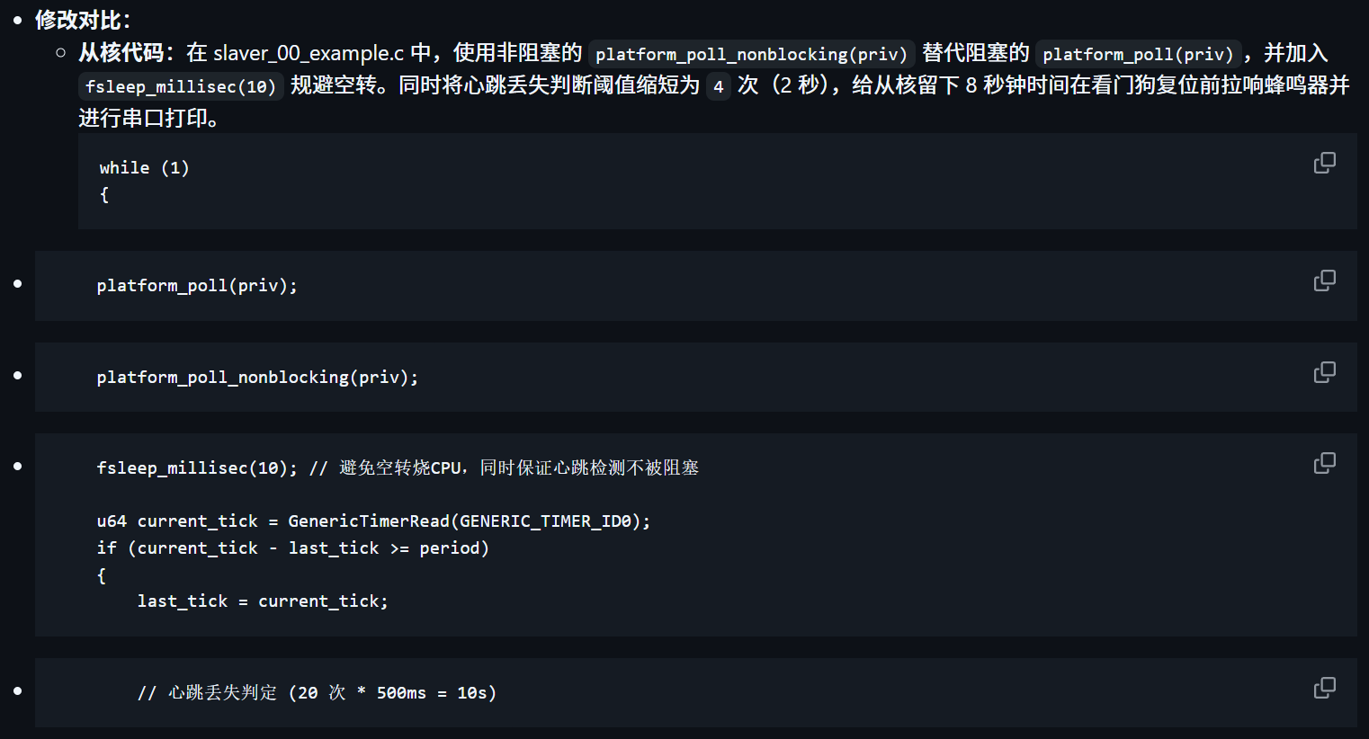
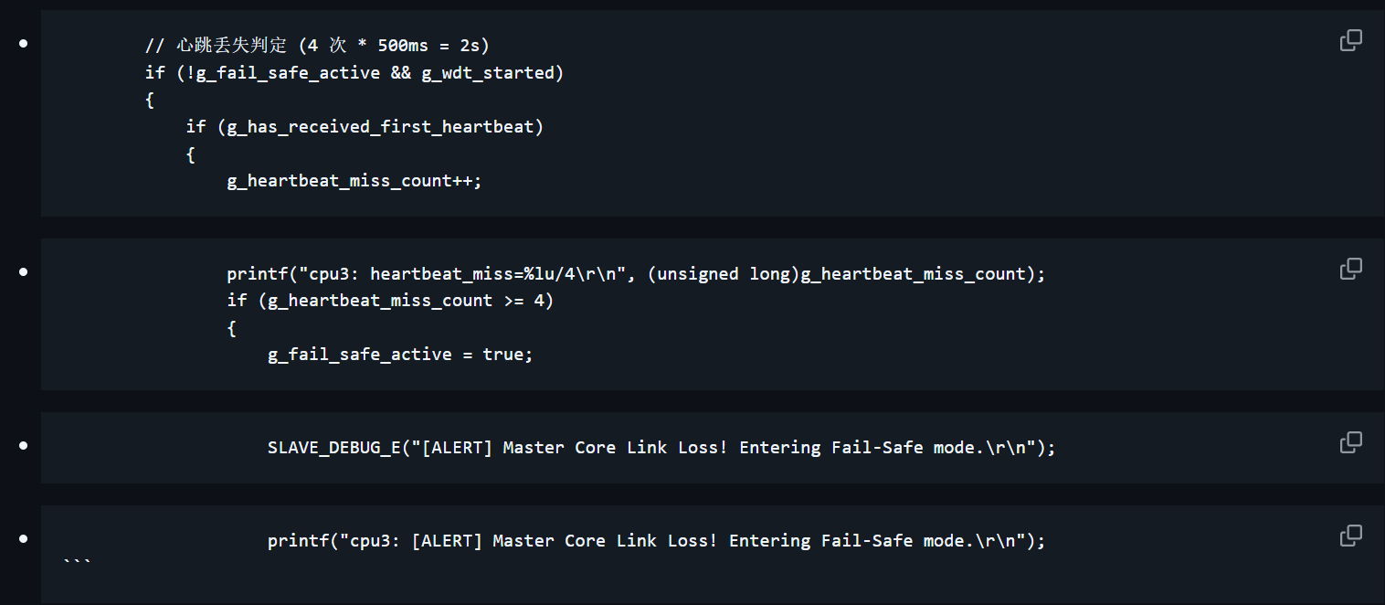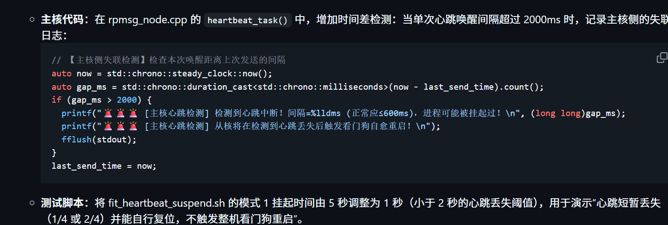
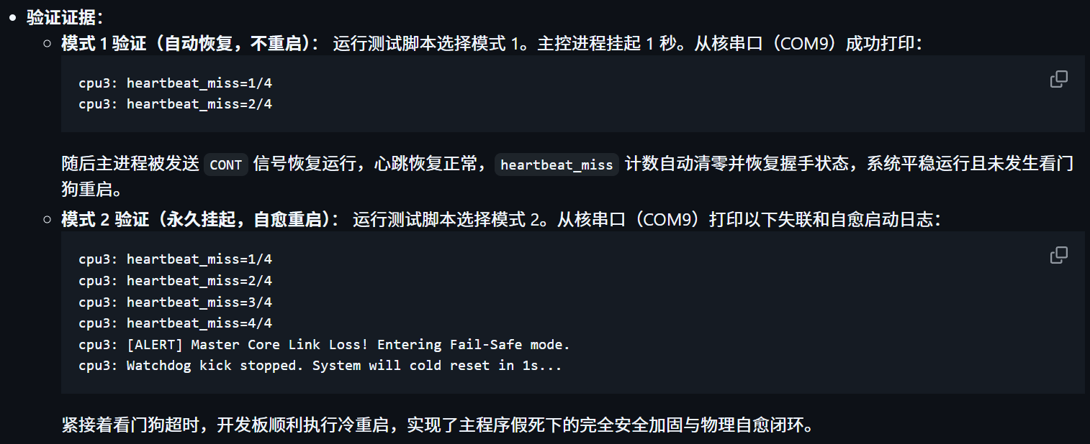

BUG-38: USB摄像头热拔插导致SD卡I/O错误引起内核短暂挂起触发从核看门狗意外重启
- 测试场景：拔出 USB 摄像头时，开发板直接发生整机冷重启。
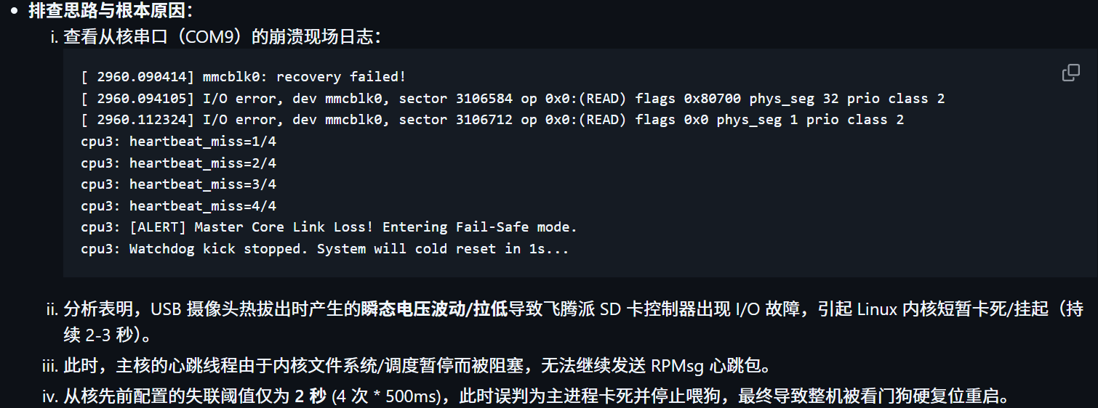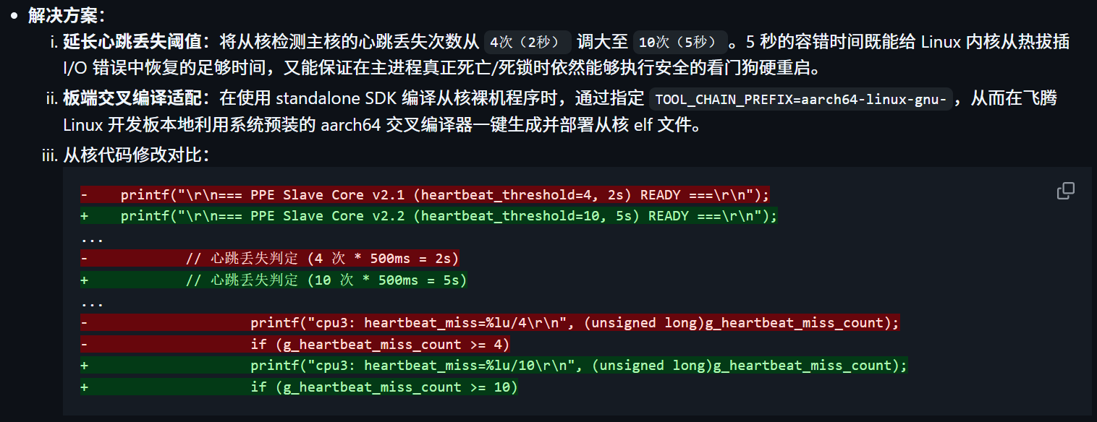
- 实测验证：
  - 使用/home/user/Phytium_PPE_System_SourceCode/temp_helper/compile_and_deploy.py 一键编译并重启从核。
  - 重启后拔掉 USB 摄像头，串口显示 heartbeat_miss 上升至 2/10 或 3/10，但在 SD 卡恢复读取后心跳数据包成功送达，从核将 heartbeat_miss 自动清零并恢复握手状态，整个系统平稳运行，没有再次发生意外重启！

BUG-39: 摄像头插拔导致画面卡死且UI状态误判为“在线”的故障修复
- 测试场景：拔出 USB 摄像头后，界面上的实时监控画面定格卡死，但摄像头指示灯依然显示为绿色的“在线”，并未触发系统掉线警示。
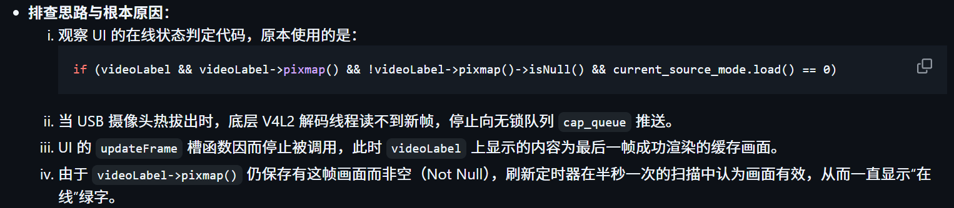
- 解决方案：
  - 心跳时间戳判定：在 UI 线程的 updateFrame 刷新函数中，新增全局时间戳 g_last_frame_time_ms，每次成功渲染一帧，就记录一次系统毫秒级时钟。
  - 超时离线判定：在定时状态刷新器中，一旦检测到当前时间与 g_last_frame_time_ms 间隔超过 1.5 秒，则说明视频流拉取中断。
  - 自愈交互：此时立刻主动清理 videoLabel 并显示红色虚线边框 🚨 摄像头已断开，正在尝试重新连接...，同时置为“离线”状态。
- 实测验证：
  - 主控 Qt 重新编译部署运行。
  - 拔下 USB 摄像头，1.5 秒内界面刷新，画面定格消失并转为高科技感红框警告，摄像头指示灯显示红字“离线”。
  - 插回摄像头，画面在一秒内立刻恢复流畅刷新，指示灯自动同步跳转为“在线”。

BUG-40: 正常上报的物理传感器信号高频刷新导致UI今日安全评分被强行覆盖重设为84分
- 测试场景：当系统中存在 AI 违规（如未戴安全帽）时，分数应扣减，但分数每半秒就会闪跳回 84 分，无法保持正确的安全评分。
- 排查思路与根本原因：
  - 从核每 500ms 通过 RPMsg 向上报送传感器电平状态，主控端收到数据包后无防抖、无过滤地通过信号槽抛向 UI。
  - 接收槽函数在处理“正常（0）”时，原先直接硬编码调用了 scoreWidget->setScore(84, "良好 - 压线40分")。
  - 导致每隔 500ms 物理传感器传回正常电平时，就会把 UI 今日安全得分强制还原为 84 分，直接重写并抹去了由 AI 视觉判断得出的扣分记录。
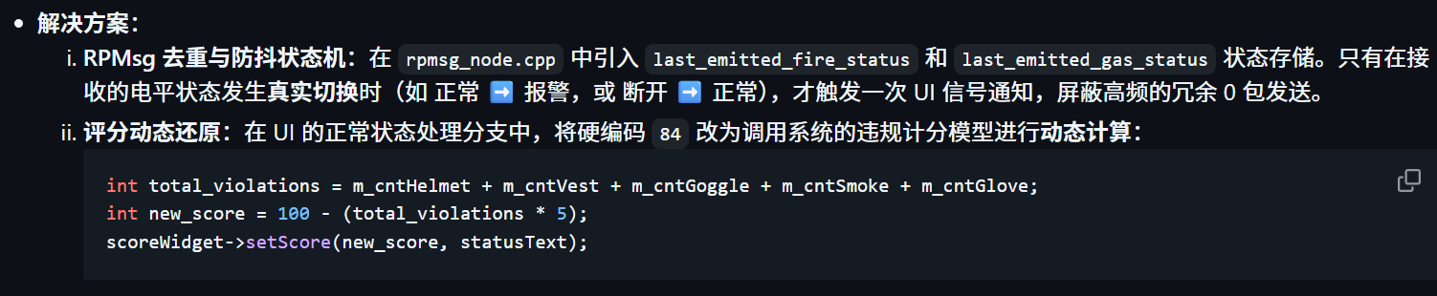

- 实测验证：
  - 部署运行后，在没有火灾和气体异常时，今日评分由 AI 违规行为独占控制，完美依据检测目标动态滑移（如未戴安全帽实时呈现 95 分），不再闪跳和被强制重置为 84 分。

